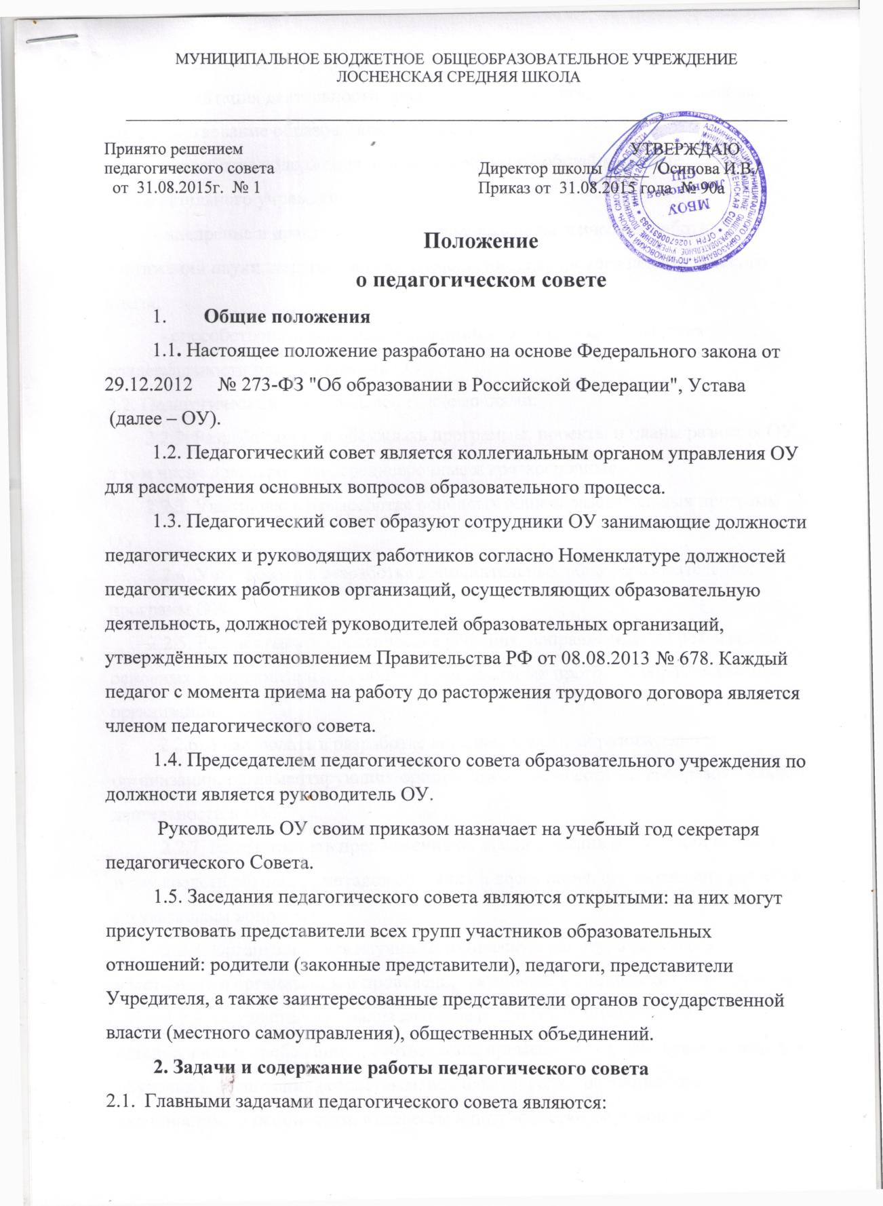
2.1. Главными задачами педагогического совета являются:
- реализация государственной политики по вопросам образования;
- ориентация деятельности педагогического коллектива учреждения на совершенствование образовательного процесса;
- разработка содержания и планов работы по общей методической теме образовательного учреждения;
- внедрение в практическую деятельность педагогических работников достижений науки, педагогических технологий и передового педагогического опыта;
- способствовать реализации принципа сочетания единоначалия и коллегиальности при управлении ОУ.
2.2. Педагогический совет наделён полномочиями:
2.2.1. Разрабатывать и обсуждать программы, проекты и планы развития ОУ, в том числе долгосрочные, среднесрочные и краткосрочные.
2.2.3. Участвовать в разработке основных общеобразовательных программ ОУ.
2.2.4. Участвовать в разработке дополнительных общеобразовательных программ ОУ.
2.2.5. Разрабатывать практические решения, направленные на реализацию основных и дополнительных общеобразовательных программ образовательной организации.
2.2.6. Участвовать в разработке локальных актов образовательной организации, регламентирующих организацию и осуществление образовательной деятельности в ОУ.
2.2.7. Рассматривать предложения об использовании в ОУ технических и иных средств обучения, методов обучения и воспитания, согласовывать решения по указанным вопросам.
2.2.8. Организовывать научно-методическую работу, в том числе участвовать в организации и проведении научных и методических мероприятий.
2.2.9. Осуществлять анализ качества подготовки обучающихся установленным требованиям, соответствия применяемых форм, средств, методов обучения и воспитания возрастным, психофизическим особенностям, склонностям, способностям, интересам и потребностям обучающихся.
2.2.10. Анализировать деятельность участников образовательного процесса в области реализации образовательных программ ОУ.
2.2.11. Изучать, обобщать результаты деятельности педагогического коллектива в целом и по определенному направлению.
2.2.12. Рассматривать вопросы аттестации и поощрения педагогов ОУ.
2.2.13. Представлять педагогов ОУ к почетному званию "Заслуженный учитель Российской Федерации" и почетному знаку "Почетный работник общего образования РФ".
2.2.14. Принимать решение о формах проведения итоговой аттестации; о допуске учащихся к государственной итоговой аттестации.
2.2.15. Представлять учащихся к наложению мер дисциплинарного взыскания.
2.16. Решать вопрос о переводе учащихся из класса в класс, в том числе "условно", об оставлении учащихся на повторный год обучения.
2.2.17. Представлять учащихся к поощрению и награждению за учебные достижения, а также за социально значимую деятельность в образовательном учреждении.
- Регламент работы педагогического совета
3.1. Педагогический совет проводится не реже одного раза в учебную четверть или в случае необходимости принятия оперативного решения.
3.2. Тематика заседаний включается в годовой план работы ОУ с учетом нерешенных проблем и утверждается на первом в учебном году заседании педагогического совета.
3.3. Работой педагогического совета руководит председатель педагогического совета.
3.4. В отсутствие председателя педагогического совета его должность замещает заместитель руководителя ОУ по учебно-воспитательной работе.
3.5. Решения принимаются открытым голосованием простым большинством голосов. Решения считаются правомочными, если на заседании педагогического совета ОУ присутствовало не менее двух третей состава, и считаются принятыми, если за решение проголосовало более половины присутствовавших на заседании.
3.6. Решения педагогического совета носят рекомендательный характер и становятся обязательными для всех членов педагогического коллектива после утверждения руководителем ОУ.
3.7. Наряду с педагогическим советом, в котором принимают участие в обязательном порядке все педагогические работники ОУ, проводятся малые педсоветы, касающиеся только работы педагогов отдельного уровня образования, класса. Как правило, на таких педагогических советах рассматриваются организационные вопросы по допуску учащихся к экзаменам, об организации итоговой аттестации учащихся, о переводе учащихся и т.п.
3.8. Время, место и повестка дня заседания педагогического совета сообщается не позднее, чем за две недели до его проведения с целью подготовки каждого педагога к обсуждению темы и обнародуется секретарем педагогического совета в общественно доступных местах ОУ и посредством телекоммуникационных сетей.
3.9. Для подготовки и проведения педагогического совета создаются инициативные группы педагогов, возглавляемые представителем администрации.
3.10. Заседания и решения педагогического совета протоколируются. В протоколе фиксируется ход обсуждения вопросов, замечания и предложения членов педсовета.
Протоколы подписываются председателем педагогического совета и секретарем.
3.11 Нумерация протоколов ведётся от начала учебного года.
3.12.Протоколы заседаний и решений хранятся в соответствии с номенклатурой дел ОУ.

